## Міністерство освіти і науки України Національний університет «Львівська політехніка»

Кафедра систем штучного інтелекту



Звіт

## про виконання

**Розрахункова робота 1**

***з дисципліни:*** «Мови та парадигми програмування»

***Виконав:***

студент групи ШІ-13

Гаргай Юрій

Львів 2023

# Мета роботи:

Організація динамічних структур: черги, стеку, списку і дерева. Створення прикладних алгоритмів для їх обробки.

**Задачі:**

1. **VNS Practice Work - Task 1**
2. **VNS Practice Work - Task 2**
3. **VNS Practice Work - Task 3_1**
4. **VNS Practice Work - Task 3_2**
5. **VNS Practice Work - Task 4**

# Виконання роботи:

**Завдання №1**: VNS Practice Work - Task 1

Варіант завдання: **13**

Деталі завдання

Розробити лінійний алгоритм для розв’язання

задачі.

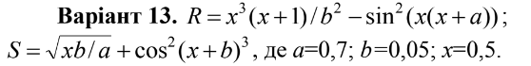

Рисунок 1 варіант завдання

**Планована оцінка часу виконання завдань: 20хв**

**Завдання №2** VNS Practice Work - Task 2

Варіант завдання: **18**

Розробити алгоритм, що розгалужується для

розв’язання задачі номер якої відповідає порядковому номеру

студента в журналі викладача

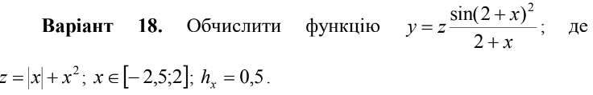

Рисунок 2 варіант завдання

**Планована оцінка часу виконання завдань:** 40хв

**Завдання №3**: VNS Practice Work - Task 3_1

Варіант завдання: **8**

**Деталі завдання**

Обчислення опору електричного ланцюга, що

складається з двох паралель сполучених опорів. Нижче приведений

вид екрану під час виконання програми, що рекомендується (дані,

які вводяться користувачем, виділені напівжирним шрифтом).

Обчислення опору електричного ланцюга

при паралельному з'єднанні елементів.

Введіть початкові дані:

Величина першого опору (Ом) > 15

Величина другого опору (Ом)> 20

Опір ланцюга: 8.57

**Планована оцінка часу виконання завдань: 20хв**

**Завдання №4** VNS Practice Work - Task 3_2

Варіант завдання: **8**

Деталі завдання:

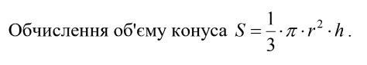

Рисунок 3 варіант завдання

**Планована оцінка часу виконання завдань: 10хв**

**Завдання №5** VNS Practice Work - Task 4

Варіант завдання: **13**

Деталі завдання:

Скласти програму, яка обчислює середнє

арифметичне послідовності дробових чисел, яка вводиться з

клавіатури. Кількість чисел повинна задаватися під час роботи

програми.

**Планована оцінка часу виконання завдань: 20хв**

**2. Дизайн та планована оцінка часу виконання завдань:**

Завдання №1VNS Practice Work - Task 1

Блок-схема:

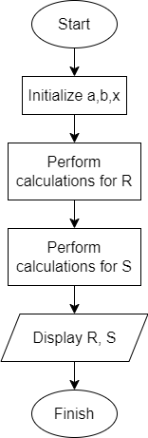

ssssssssssssssssssssssssssssssssssssssssssssssssssssssssssssssss

Рисунок 4 блок схема

Планований час на реалізацію: 20хв sssssssssssssssssss

Завдання №2VNS Practice Work - Task 2

Блок-схема:

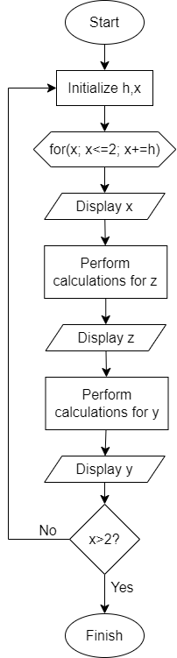

Рисунок 5 блок схема

sssssssssssssssssssssssssssssssssssssssssssssssssssssssssssssss

Планований час на реалізацію: 40хв ssssssssssssssssssssssssssssssssssssssssssssssssssssssssssssssssssssssss

Ssssssss

Завдання №3VNS Practice Work - Task 3_1

Блок-схема:

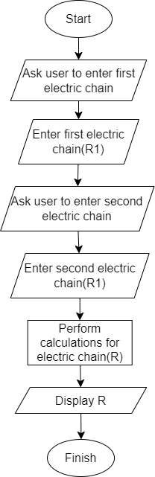

Рисунок 6 блок схема

sssssssssssssssssssssssssssssssssssssssssssssssssssssssssssssss

Планований час на реалізацію: 20хв ssssssssssssssssssssssssssssssssssssssssssssssssssssssssssssssssssssssss

Завдання №4VNS Practice Work - Task 3_2

Блок-схема:

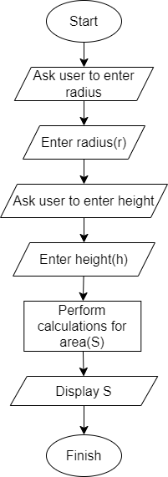

Рисунок 7 блок схема

sssssssssssssssssssssssssssssssssssssssssssssssssssssssssssssss

Планований час на реалізацію: 10хв

Завдання №5VNS Practice Work - Task 4

Блок-схема:

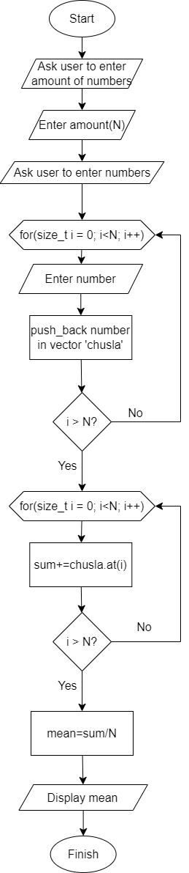

Рисунок 8 блок схема

sssssssssssssssssssssssssssssssssssssssssssssssssssssssssss

Планований час на реалізацію: 20хв

### Код програм з результатом та посиланням на зовнішні ресурси:

Завдання №1 VNS Practice Work - Task 1

1)Код програми

#include<iostream>

#include<cmath>

using namespace std;

int main(){

    double a {0.7};

    double b {0.05};

    double x {0.5};

    double R {};

    double S {};

    R=((pow(x,3)*(x+1))/pow(b,2))-sin(pow(x*(x+a),2));

    S=sqrt((x*b)/a)+cos(pow((x+b),6));

    cout << R << endl;

    cout << S;

    return 0;

}

Код програми

2) Результат



Рисунок 9 результат

3) Посилання на файл програми у пул-запиті GitHub

[Pull-request](https://github.com/artificial-intelligence-department/ai_programming_playground/pull/933/files#diff-43af279258899bf7636d4b79a3c9568d73919be5db4cb24fe98a9624936d7383)

ssssssssssssssssssssssssssssssssssssssssssssssssssssssssssssssssssssssssssssssssssssssssssssssssssssss

Завдання №2 VNS Practice Work - Task 2

1)Код програми

#include<iostream>

#include<cmath>

using namespace std;

int main(){

double h {0.5};

double x{-2.5};

double z {};

double y {};

for(x; x<=2; x+=h){

    cout << "x is: " << x << endl;

    z=fabs(x)+pow(x,2);

    cout << "z is: "<< z << endl;

    y=z*(sin(pow((2+x),2)))/(2+x);

    cout << "y is: "<< y << endl;

    cout << endl;

}

return 0;

}

Код програми

2) Результат

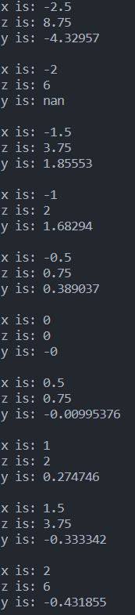

Рисунок 10 результат

3) Посилання на файл програми у пул-запиті GitH ub

[Pull-Request](https://github.com/artificial-intelligence-department/ai_programming_playground/pull/933/files#diff-9736039252e5865b88e633c5ee35c1b5c95e63344762ef2b72d755dce7df022c)

Завдання №3 VNS Practice Work - Task 3_1

1)Код програми

#include<iostream>

#include<cmath>

#include<iomanip>

using namespace std;

int main(){

cout << fixed << setprecision(2);

double R1 {};

double R2 {};

double R {};

cout << "Enter first electric chain: ";

cin >> R1;

cout << "Enter second electric chain: ";

cin >> R2;

R = 1 / (1/R1 + 1/R2);

cout << "Chain resistance is: "<< R;

    return 0;

}

Код програми

2) Результат



Рисунок 11 результат

3) Посилання на файл програми у пул-запиті GitHub

[Pull-Request](https://github.com/artificial-intelligence-department/ai_programming_playground/pull/933/files#diff-0b89027dab116da9e883da2c83a1f1d4e4faa40d7ca34a8c714fdcf24e9c007a)

Завдання №4 VNS Practice Work - Task 3_2

1)Код програми

#include<iostream>

#include<cmath>

#include<iomanip>

using namespace std;

int main(){

cout << fixed << setprecision(3);

double r {};

double h {};

double pi {3.141592};

double S {};

cout << "Enter radius: ";

cin >> r;

cout << "Enter height: ";

cin >> h;

S = ((1.0/3)*(pi*pow(r,2))*(h));

cout << "Area of cone is: "<< S;

    return 0;

}

Код програми

2) Результат



Рисунок 12 результат

3) Посилання на файл програми у пул-запиті GitHub

[Pull-Request](https://github.com/artificial-intelligence-department/ai_programming_playground/pull/933/files#diff-8c8d956ad3346ba10c44304367b27c3a859e6b6be3ede348fcbe5923b3e84c29)

Завдання №5 VNS Practice Work - Task 4

1)Код програми

#include<iostream>

#include<vector>

#include<iomanip>

using namespace std;

int N {};

double num {};

double sum {};

double mean {};

vector<double>chusla;

int main(){

    cout << fixed << setprecision(3);

    cout <<"Enter the amount of numbers u want to check: ";

    cin >> N;

    cout << "Enter numbers separated by space: ";

    for(size_t i = 0; i<N; i++){

        cin >> num;

        chusla.push_back(num);

    }

        for(size_t i = 0; i<chusla.size(); i++){

        sum +=chusla.at(i);

    }

    mean = sum/N;

    cout << "Mean of numbers is:" << mean;

return 0;

}

Код програми

2) Результат



Рисунок 13 результат

3) Посилання на файл програми у пул-запиті GitHub

[Pull-Request](https://github.com/artificial-intelligence-department/ai_programming_playground/pull/933/files#diff-3920118410679ece3796c04b0cb61cff1eb9e2498e089a544858157e9cc7fad6)

# Висновок:

Під час виконання розрахунково-графічної роботи з дисципліни “Мови та парадигми програмування” я зміг застосувати більшість набутих знань на практиці, розв’язуючи задачі практичного характеру за допомогою інструментарію мови C++. Виконання даної роботи дало змогу повторити пройдений матеріал та закріпити його.